附件1
江西洪城水业环保有限公司芦溪县分公司自行监测方案
- 排污单位基本情况
1、基本信息
法定代表人 | 谭政钢 | 企业曾用名 | 芦溪第一污水处理厂
企业类别 | 废水 | 社会信用代码 | 91360323550880719L
方案审核地址 | 江西省萍乡市芦溪县源南乡石北村
中心经度 | 114度 | 中心纬度 | 27度
中心经度 | 2分 | 中心纬度 | 39分
中心经度 | 57.84秒 | 中心纬度 | 27.18秒
联系人 | 李招莱 | 电话号码 | 13507995630
传真号码 |  | 邮编 | 337200
是否为VOC企业 | 否 | 自行监测开展方式 | 手工+自动+委托监测
行业类别 | 污水处理及其再生利用 | 行业代码 | D4620
设计规模 | 1.5万吨/日 | 服务范围 | 东至江机小区，西至九州移民与新华河交汇，南至320国道袁河星子桥，北至站前二路
排污方式 | 直接进入江河、湖、库等水环境 | 受纳水体 | 袁河
技术负责人 | 李友芬 | 数据公开时限 | 手工：次日，自动：实时
2、污染物产生情况
废水 | 处理城镇生活管网收集的符合接管标准的生活污水，脱泥压滤产生的少量污水回流至厂区提升泵房，进行处理。出水排至袁河，出水执行《城镇污水处理厂污染物排放标准》（GB18918-2002）一级A标准排放。
废气 | 根据环评及环评批复，废气主要为污水及污泥处理过程中产生的恶臭，相关废气执行《城镇污水处理厂污染物排放标准》（GB18918-2002）二级标准排放。
噪声 | 污水处理提升泵等设备运行过程中产生噪声执行《工业企业厂界环境噪声排放标准》（GB12348-2008）2类标准。
固废 | 根据环评及环评批复，我司污水处理厂固体废物主要为污水处理过程中产生的剩余污泥，固体废物满足相关稳定化和脱水处理后，再外运至政府指定的地点，一年预计产生2000吨。
3、污染处理设施情况
废水治理设施 | 现有设计总处理规模为1.5万吨/日。污水处理工艺为“由粗格栅+提升泵房+细格栅+旋流沉砂池+氧化沟+配水排泥井+二沉池+高效沉淀池+精密过滤器+次氯酸钠消毒+高压板框压滤滤脱水”，主要污染处理设施包括格栅，提升泵、沉砂池、生化池，二沉池、高效沉淀池、精密过滤、消毒、脱泥等设备设施。
废气治理设施 | 设置卫生防护距离，并在厂界四周种植了绿化隔离带。
噪声治理设施 | 采用低噪音环保设备并通过安装在室内、水下和消音装置及厂区内外种植树木等措施防治噪音。
固废治理设施 | 污泥经过高压板框压滤脱水处理后含水率低于60%，外运至萍乡市建鸿新型建材有限公司混合焚烧处理。
二、工艺流程及废水监测点位
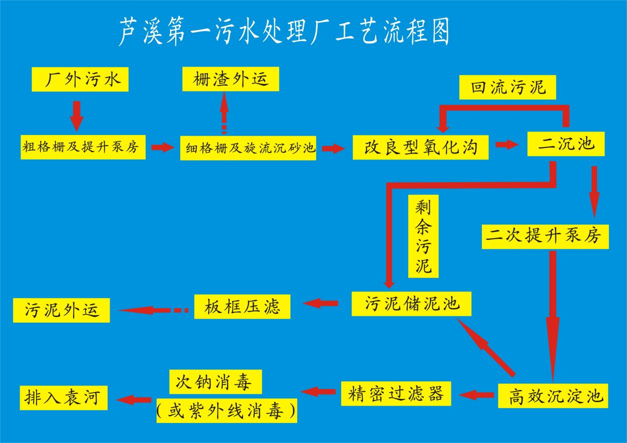

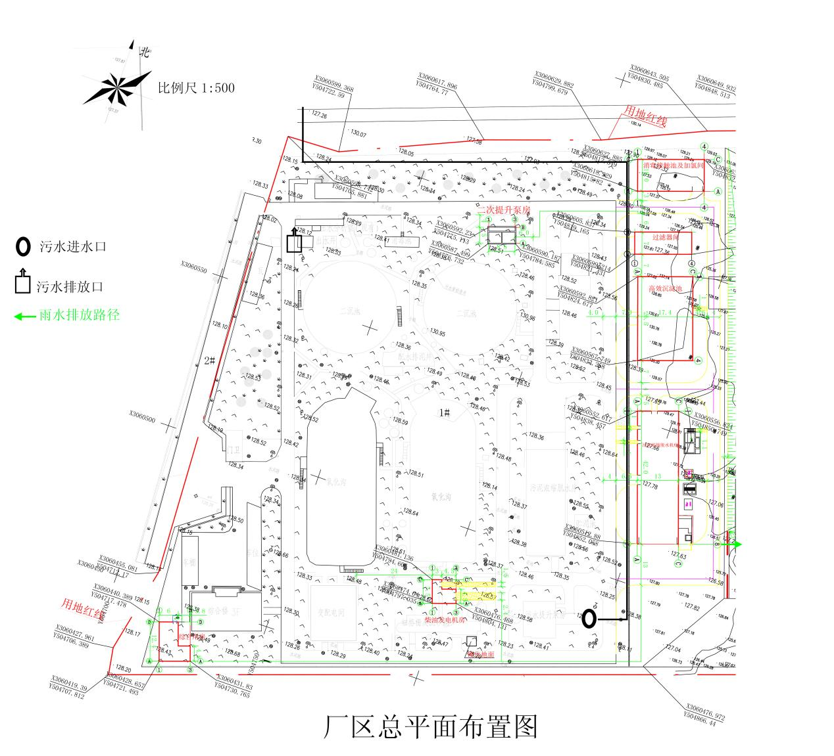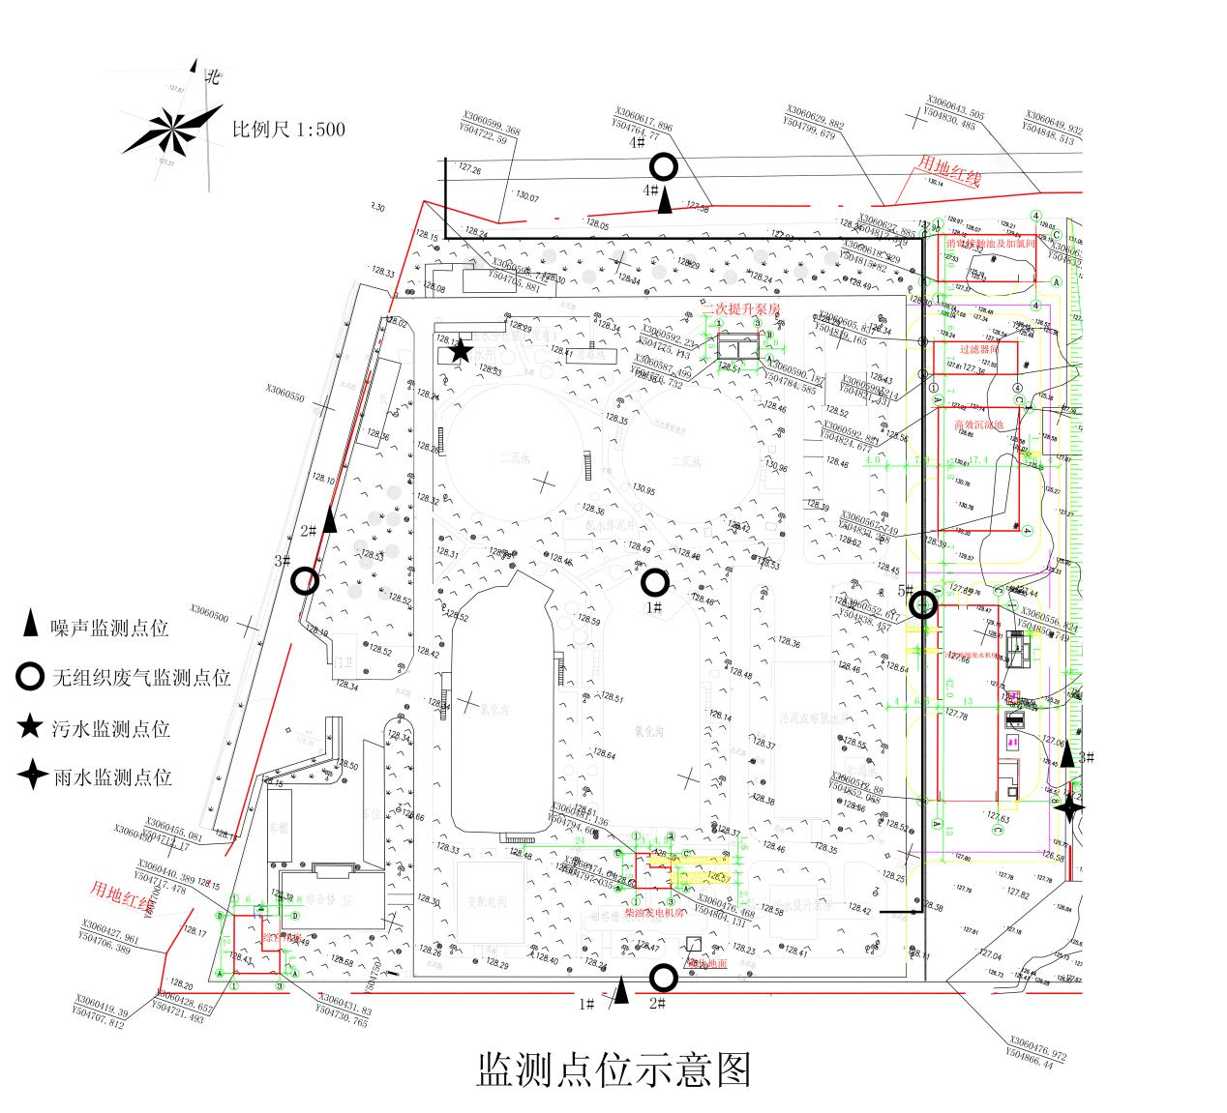

工艺流程图和废水监测点
三、无组织废气
本公司大气污染源主要来源于格栅、污泥浓缩池、污泥脱水机房产生的恶臭等。这个设施产生的恶臭为有/无组织排放，采取的主要环保措施是设置卫生防护距离，并在厂界四周种植了绿化隔离带。
无组织废气监测期间同步监测气象因子
N
4
3
2
风向
江西洪城水业环保有限公司 分公司

注：为监测点
根据监测期间的风向确定点位布设，上风向设1个参照点，下风向设3个监控点。
1

图2 无组织排放废气监测布点示意图
四、监测指标及相关信息
本公司自行监测的具体监测点位、监测指标、监测频次和监测方法见下表。

1、废气无组织自行监测及记录信息表
序号 | 污染源类别/监测类别 | 排放口编号/监测点位 | 监测点位名称 | 监测指标 | 监测设施 | 排放标准 | 排放限值 | 手工监测采样方法及个数 | 手工监测频次 | 手工测定方法 | 手工检测设备 | 其他信息
1 | 废气 | DA001 | 厂界上风向1 | 臭气浓度 | 手工 | 《城镇污水处理厂污染物排放标准》（GB18918-2002）二级标准排放 | 上限:20（无量纲） | 非连续采样  至少4个 | 1次/半年 | 《空气质量 恶臭的测定 三点比较式臭袋法》  GB/T 14675-1993 | / | 委托检测
2 | 废气 | DA002 | 厂界下风向1 | 臭气浓度 | 手工 | 《城镇污水处理厂污染物排放标准》（GB18918-2002）二级标准排放 | 上限:20（无量纲） | 非连续采样  至少4个 | 1次/半年 | 《空气质量 恶臭的测定 三点比较式臭袋法》  GB/T 14675-1993 | / | 委托检测
3 | 废气 | DA003 | 厂界下风向2 | 臭气浓度 | 手工 | 《城镇污水处理厂污染物排放标准》（GB18918-2002）二级标准排放 | 上限:20（无量纲） | 非连续采样  至少4个 | 1次/半年 | 《空气质量 恶臭的测定 三点比较式臭袋法》  GB/T 14675-1993 | / | 委托检测
4 | 废气 | DA004 | 厂界下风向3 | 臭气浓度 | 手工 | 《城镇污水处理厂污染物排放标准》（GB18918-2002）二级标准排放 | 上限:20（无量纲） | 非连续采样  至少4个 | 1次/半年 | 《空气质量 恶臭的测定 三点比较式臭袋法》  GB/T 14675-1993 | / | 委托检测
5 | 废气 | DA001 | 厂界上风向1 | 氨 | 手工 | 《城镇污水处理厂污染物排放标准》（GB18918-2002）二级标准排放 | 上限:1.5mg/Nm³ | 非连续采样  至少4个 | 1次/半年 | 环境空气和废气 氨的测定 纳氏试剂分光光度法 HJ 533-2009 | 紫外分光光度计 | 委托检测
6 | 废气 | DA002 | 厂界下风向1 | 氨 | 手工 | 《城镇污水处理厂污染物排放标准》（GB18918-2002）二级标准排放 | 上限:1.5mg/Nm³ | 非连续采样  至少4个 | 1次/半年 | 环境空气和废气 氨的测定 纳氏试剂分光光度法 HJ 533-2009 | 紫外分光光度计 | 委托检测
7 | 废气 | DA003 | 厂界下风向2 | 氨 | 手工 | 《城镇污水处理厂污染物排放标准》（GB18918-2002）二级标准排放 | 上限:1.5mg/Nm³ | 非连续采样  至少4个 | 1次/半年 | 环境空气和废气 氨的测定 纳氏试剂分光光度法 HJ 533-2009 | 紫外分光光度计 | 委托检测
8 | 废气 | DA004 | 厂界下风向3 | 氨 | 手工 | 《城镇污水处理厂污染物排放标准》（GB18918-2002）二级标准排放 | 上限:1.5mg/Nm³ | 非连续采样  至少4个 | 1次/半年 | 环境空气和废气 氨的测定 纳氏试剂分光光度法 HJ 533-2009 | 紫外分光光度计 | 委托检测
9 | 废气 | DA001 | 厂界上风向1 | 硫化氢 | 手工 | 《城镇污水处理厂污染物排放标准》（GB18918-2002）二级标准排放 | 上限:0.06mg/Nm³ | 非连续采样  至少4个 | 1次/半年 | 《空气和废气监测分析方法》（第四版）国家环境保护总局（2003年）5.4.10（3）中的硫化氢亚甲蓝分光光度法 | 紫外分光光度计 | 委托检测
10 | 废气 | DA002 | 厂界下风向1 | 硫化氢 | 手工 | 《城镇污水处理厂污染物排放标准》（GB18918-2002）二级标准排放 | 上限:0.06mg/Nm³ | 非连续采样  至少4个 | 1次/半年 | 《空气和废气监测分析方法》（第四版）国家环境保护总局（2003年）5.4.10（3）中的硫化氢亚甲蓝分光光度法 | 紫外分光光度计 | 委托检测
11 | 废气 | DA003 | 厂界下风向2 | 硫化氢 | 手工 | 《城镇污水处理厂污染物排放标准》（GB18918-2002）二级标准排放 | 上限:0.06mg/Nm³ | 非连续采样  至少4个 | 1次/半年 | 《空气和废气监测分析方法》（第四版）国家环境保护总局（2003年）5.4.10（3）中的硫化氢亚甲蓝分光光度法 | 紫外分光光度计 | 委托检测
12 | 废气 | DA004 | 厂界下风向3 | 硫化氢 | 手工 | 《城镇污水处理厂污染物排放标准》（GB18918-2002）二级标准排放 | 上限:0.06mg/Nm³ | 非连续采样  至少4个 | 1次/半年 | 《空气和废气监测分析方法》（第四版）国家环境保护总局（2003年）5.4.10（3）中的硫化氢亚甲蓝分光光度法 | 紫外分光光度计 | 委托检测
13 | 废气 | CN001 | 厂区体积浓度最高处 | 甲烷 | 手工 | 《城镇污水处理厂污染物排放标准》（GB18918-2002）二级标准排放 | 上限:1% | 非连续采样  至少4个 | 1次/年 | 环境空气 总烃、甲烷和非甲烷总烃的测定 直接进样-气相色谱法 HJ 604-2017 | 气相色谱仪 | 委托检测

2、废水自行监测及记录信息表
序号 | 污染源类别/监测类别 | 排放口编号/监测点位 | 排放口名称/监测点位名称 | 监测指标 | 监测设施 | 排放标准 | 排放限值 | 自动监测是否联网 | 自动监测仪器名称 | 自动监测设施安装位置 | 自动监测设施是否符合安装、运行、维护等管理要求 | 手工监测采样方法及个数 | 手工监测频次（处理量＜2万吨/日） | 手工测定方法 | 手工检测设备 | 样品保存 | 其他信息
1 | 废水 | DW001 | 出水口 | pH值 | 自动 | 《城镇污水处理厂污染物排放标准》（GB18918-2002）一级A标准排放 | 6-9（无量纲） | 是 | PH在线监测设备 | 出水在线监测房 | 是 | / | / | / | / | / | 自动监测设备出现故障时开展手工监测，每天不少于4次，间隔时间不大于6h。
2 | 废水 | DW001 | 出水口 | 化学需氧量 | 自动 | 《城镇污水处理厂污染物排放标准》（GB18918-2002）一级A标准排放 | ≤50mg/L | 是 | COD在线监测设备 | 出水在线监测房 | 是 | / | / | / | / | / | 自动监测设备出现故障时开展手工监测，每天不少于4次，间隔时间不大于6h。
3 | 废水 | DW001 | 出水口 | 总氮（以N计） | 自动 | 《城镇污水处理厂污染物排放标准》（GB18918-2002）一级A标准排放 | ≤15mg/L | 是 | 总磷总氮在线监测设备 | 出水在线监测房 | 是 | / | / | / | / | / | 自动监测设备出现故障时开展手工监测，每天不少于4次，间隔时间不大于6h。
4 | 废水 | DW001 | 出水口 | 氨氮（NH3-N） | 自动 | 《城镇污水处理厂污染物排放标准》（GB18918-2002）一级A标准排放 | ≤5（8）mg/L | 是 | 氨氮在线监测设备 | 出水在线监测房 | 是 | / | / | / | / | / | 自动监测设备出现故障时开展手工监测，每天不少于4次，间隔时间不大于6h。
5 | 废水 | DW001 | 出水口 | 总磷（以P计） | 自动 | 《城镇污水处理厂污染物排放标准》（GB18918-2002）一级A标准排放 | ≤0.5mg/L | 是 | 总磷总氮在线监测设备 | 出水在线监测房 | 是 | / | / | / | / | / | 自动监测设备出现故障时开展手工监测，每天不少于4次，间隔时间不大于6h。
6 | 废水 | DW001 | 出水口 | 流量 | 自动 | / | / | 是 | 流量计 | 出水仪表小屋 | 是 | / | / | / | / | / | /
7 | 废水 | DW001 | 出水口 | 水温 | 自动 | / | / | 是 |  | 出水仪表小屋 | 是 | / | / | / | / | / | 自动监测设备出现故障时开展手工监测，每天不少于4次，间隔时间不大于6h。
8 | 废水 | DW001 | 出水口 | 色度（稀释倍数） | 手工 | 《城镇污水处理厂污染物排放标准》（GB18918-2002）一级A标准排放 | ≤30倍 |  |  |  |  | 瞬时采样  至少3个瞬时样 | 1次/季 | 《水质 色度的测定》  HJ 1182-2021 | 比色管 | / | /
9 | 废水 | DW001 | 出水口 | 悬浮物 | 手工 | 《城镇污水处理厂污染物排放标准》（GB18918-2002）一级A标准排放 | ≤10mg/L |  |  |  |  | 瞬时采样  至少3个瞬时样 | 1次/季 | 《水质 悬浮物的测定重量法》  GB/T 11901-1989 | 电热鼓风干燥箱 | 冷藏，避光 | /
10 | 废水 | DW001 | 出水口 | 五日生化需氧量 | 手工 | 《城镇污水处理厂污染物排放标准》（GB18918-2002）一级A标准排放 | ≤10mg/L |  |  |  |  | 瞬时采样  至少3个瞬时样 | 1次/季 | 《水质 五日生化需氧量(BOD5)的测定稀释与接种法》  HJ 505-2009 | 生化培养箱 | 冷藏，避光 | /
11 | 废水 | DW001 | 出水口 | 粪大肠菌群数/（个/L） | 手工 | 《城镇污水处理厂污染物排放标准》（GB18918-2002）一级A标准排放 | ≤1000个/L |  |  |  |  | 瞬时采样  至少3个瞬时样 | 1次/季 | 《水质 粪大肠菌群的测定 多管发酵法》  HJ 347.2-2018 | 生化培养箱 | 单独采集微生物样品，不预洗采样瓶，样品采集至采样瓶体积的80%左右，冷藏，避光 | /
12 | 废水 | DW001 | 出水口 | 阴离子表面活性剂 | 手工 | 《城镇污水处理厂污染物排放标准》（GB18918-2002）一级A标准排放 | ≤0.5mg/ L |  |  |  |  | 瞬时采样  至少3个瞬时样 | 1次/季 | 《亚甲蓝分光光度法》  GB 7494-87 | 紫外分光光度计 | 1%的甲醛，冷藏 | 委托检测
13 | 废水 | DW001 | 出水口 | 石油类 | 手工 | 《城镇污水处理厂污染物排放标准》（GB18918-2002）一级A标准排放 | ≤1mg/L |  |  |  |  | 瞬时采样  至少3个瞬时样 | 1次/季 | 《水质 石油类和动植物油类的测定 红外分光光度法》  HJ 637-2018 | 全自动红外测油仪 | HCl，pH≤2 | 委托检测
14 | 废水 | DW001 | 出水口 | 动植物油 | 手工 | 《城镇污水处理厂污染物排放标准》（GB18918-2002）一级A标准排放 | ≤1mg/L |  |  |  |  | 瞬时采样  至少3个瞬时样 | 1次/季 | 《水质 石油类和动植物油类的测定 红外分光光度法》  HJ 637-2018 | 全自动红外测油仪 | HCl，pH≤2 | 委托检测
15 | 废水 | DW001 | 出水口 | 六价铬 | 手工 | 《城镇污水处理厂污染物排放标准》（GB18918-2002）一级A标准排放 | ≤0.05mg/L |  |  |  |  | 瞬时采样  至少3个瞬时样 | 1次/半年 | 《水质 六价铬的测定 二苯碳酰二肼分光光度法》  GB 7467-87 | 紫外分光光度计 | NaOH，pH 8～9 | 委托检测
16 | 废水 | DW001 | 出水口 | 总汞 | 手工 | 《城镇污水处理厂污染物排放标准》（GB18918-2002）一级A标准排放 | ≤0.001mg/L |  |  |  |  | 瞬时采样  至少3个瞬时样 | 1次/半年 | 《水质 汞、砷、硒、铋和锑的测定 原子荧光法》  HJ 694-2014 | 原子荧光光谱仪 | HCl 1%，如水样为中性，1L水样中加浓HCl10ml | 委托检测
17 | 废水 | DW001 | 出水口 | 总砷 | 手工 | 《城镇污水处理厂污染物排放标准》（GB18918-2002）一级A标准排放 | ≤0.1mg/L |  |  |  |  | 瞬时采样  至少3个瞬时样 | 1次/半年 | 1、《水质 汞、砷、硒、铋和锑的测定 原子荧光法》  HJ 694-2014 | 原子荧光光谱仪 | HNO₃，1 L 水样中加浓 HNO₃10ml，如用原子荧光法测定，1L水样中加10ml浓HCl | 委托检测
18 | 废水 | DW001 | 出水口 | 总镉 | 手工 | 《城镇污水处理厂污染物排放标准》（GB18918-2002）一级A标准排放 | ≤0.01mg/L |  |  |  |  | 瞬时采样  至少3个瞬时样 | 1次/半年 | 《原子吸收分光光度法》GB 7475-87 | 原子吸收光谱仪 | HNO₃，1L 水样中加浓 HNO₃10 ml | 委托检测
19 | 废水 | DW001 | 出水口 | 总铬 | 手工 | 《城镇污水处理厂污染物排放标准》（GB18918-2002）一级A标准排放 | ≤0.1mg/L |  |  |  |  | 瞬时采样  至少3个瞬时样 | 1次/半年 | 《水质 铬的测定 火焰原子吸收分光光度法》(HJ 757-2015) | 原子吸收光谱仪 | 1L水样中加浓HNO₃ 10ml | 委托检测
20 | 废水 | DW001 | 出水口 | 总铅 | 手工 | 《城镇污水处理厂污染物排放标准》（GB18918-2002）一级A标准排放 | ≤0.1mg/L |  |  |  |  | 瞬时采样  至少3个瞬时样 | 1次/半年 | 《原子吸收分光光度法》GB 7475-87 | 原子吸收光谱仪 | HNO3，1%，如水样为中性，1L水样中加浓 HNO₃10ml | 委托检测
21 | 废水 | DW001 | 出水口 | 烷基汞 | 手工 | 《城镇污水处理厂污染物排放标准》（GB18918-2002）一级A标准排放 | 不得检出 |  |  |  |  | 瞬时采样  至少3个瞬时样 | 1次/半年 | 水质 烷基汞的测定 吹扫捕集气相色谱冷原子荧光光谱法 HJ 977-2018 | 全自动烷基汞分析系统 | 如在数小时内样品不能分析，应在样品瓶中预  先加入 CuSO₄，加入量为每升 1g，冷藏 | 委托检测
22 | 废水 | MW001 | 进水口 | pH值 | 自动 | / | 6-9（无量纲） | 是 | PH在线监测设备 | 出水在线监测房 | 是 | / | / | / | / | / | 自动监测设备出现故障时开展手工监测，每天不少于4次，间隔时间不大于6h。
23 | 废水 | MW001 | 进水口 | 化学需氧量 | 自动 | / | ≤220mg/L | 是 | COD在线监测设备 | 进水仪表小屋 | 是 | / | / | / | / | / | 自动监测设备出现故障时开展手工监测，每天不少于4次，间隔时间不大于6h。
24 | 废水 | MW001 | 进水口 | 氨氮（NH3-N） | 自动 | / | ≤  25mg/L | 是 | 氨氮在线监测设备 | 进水仪表小屋 | 是 | / | / | / | 紫外可见分光光度计 | / | 自动监测设备出现故障时开展手工监测，每天不少于4次，间隔时间不大于6h。
25 | 废水 | MW001 | 进水口 | 流量 | 自动 | / | / | 是 | 流量计 | 进水仪表小屋 | 是 | / | / | / | / | / | /
26 | 废水 | MW001 | 进水口 | 水温 | 自动 | / | / | 是 |  | 出水仪表小屋 | 是 | / | / | / | / | / | 自动监测设备出现故障时开展手工监测，每天不少于4次，间隔时间不大于6h。
27 | 废水 | MW001 | 进水口 | 总氮（以N计） | 手工 | / | ≤35mg/L |  |  |  |  | 瞬时采样  至少3个瞬时样 | 1次/日 | 《水质 总氮的测定 碱性过硫酸钾消解紫外分光光度法》  HJ636-2012 | 紫外可见分光光度计 | / | /
28 | 废水 | MW001 | 进水口 | 总磷（以P计） | 手工 | / | ≤3mg/L |  |  |  |  | 瞬时采样  至少3个瞬时样 | 1次/日 | 《水质 总磷的测定 钼酸铵分光光度法》  GB11893-89 | 紫外可见分光光度计 | / | /
29 | 雨水 | DW003 | 雨水排放口 | pH值 | 手工 | / | / |  |  |  |  | 瞬时采样  至少3个瞬时样 | 有流动水时按月监测 | 《水质 pH值的测定 电极法》  HJ 1147-2020 | pH计 | / | 如监测一年无异常情况可放宽至按季度监测
30 | 雨水 | DW003 | 雨水排放口 | 氨氮 | 手工 | / | / |  |  |  |  | 瞬时采样  至少3个瞬时样 | 有流动水时按月监测 | 《水质 氨氮的测定 纳氏试剂分光光度法》  HJ535-2009 | 紫外可见分光光度计 | / | 如监测一年无异常情况可放宽至按季度监测
35 | 雨水 | DW003 | 雨水排放口 | 悬浮物 | 手工 | / | / |  |  |  |  | 瞬时采样  至少3个瞬时样 | 有流动水时按月监测 | 《水质 悬浮物的测定 重量法》  GB/T 11901-1989 | 电热鼓风干燥箱 | / | 如监测一年无异常情况可放宽至按季度监测
36 | 雨水 | DW003 | 雨水排放口 | 化学需氧量 | 手工 | / | / |  |  |  |  | 瞬时采样  至少3个瞬时样 | 有流动水时按月监测 | 《水质 化学需氧量的测定 重铬酸盐法》  HJ 828-2017 | 标准 COD消解仪 | / | 如监测一年无异常情况可放宽至按季度监测

- 周边环境监测方案

监测点位 | 监测指标 | 排放限值 | 监测方式 | 监测频次 | 监测仪器 | 监测方法
地表水（入河排污口（袁河）上游0.5km和下游1.5km） | pH值 | 6-9 | 手工 | 3次/年 | pH计 | 水质 pH值的测定 电极法  HJ 1147-2020
地表水（入河排污口（袁河）上游0.5km和下游1.5km） | 悬浮物 | ≤30mg/L | 手工 | 3次/年 | 万分之一分析天平 | 水质 悬浮物的测定 重量法  GB 11901-89
地表水（入河排污口（袁河）上游0.5km和下游1.5km） | 化学需氧量 | ≤20mg/L | 手工 | 3次/年 | COD消解装置 | 水质 化学需氧量的测定 重铬酸盐法  HJ 828-2017
地表水（入河排污口（袁河）上游0.5km和下游1.5km） | 五日生化需氧量 | ≤4mg/L | 手工 | 3次/年 | 生化培养箱 | 水质 五日生化需氧量的测定 稀释与接种法 HJ 505-2009
地表水（入河排污口（袁河）上游0.5km和下游1.5km） | 氨氮 | ≤1mg/L | 手工 | 3次/年 | 紫外分光光度计 | 水质 氨氮的测定 纳氏试剂分光光度法  HJ 535-2009
地表水（入河排污口（袁河）上游0.5km和下游1.5km） | 总磷 | ≤0.2mg/L | 手工 | 3次/年 | 紫外分光光度计 | 水质 总磷的测定 钼酸铵分光光度法  GB 11893-89
地表水（入河排污口（袁河）上游0.5km和下游1.5km） | 总氮 | ≤1mg/L | 手工 | 3次/年 | 紫外分光光度计 | 水质 总氮的测定 碱性过硫酸钾消解紫外分光光度法 HJ 636-2012
地表水（入河排污口（袁河）上游0.5km和下游1.5km） | 石油类 | ≤0.05mg/L | 手工 | 3次/年 | 紫外分光光度计 | 水质 石油类的测定 紫外分光光度法 HJ 970-2018（地表水和地下水为该方法，与废水方法不同）
地表水（入河排污口（袁河）上游0.5km和下游1.5km） | 余氯 |  | 手工 | 3次/年 | 紫外分光光度计 | 《水质 游离氯和总氯的测定 N, N-二乙基-1, 4-苯二胺分光光度法》HJ 586-2010
备注：1.采用含氯化学品对污水进行消毒的，需要监测余氯；
2.有明确要求的特征指标；
3.监测频次为丰水期、枯水期、平水期各一次。
2、厂界噪声监测方案
监测点位 | 监测指标 | 排放标准 | 排放限值 | 监测方式 | 监测频次 | 监测方法
东(ZS-6D9052) | 工业企业厂界环境噪声 | 工业企业厂界环境噪声排放标准 GB 12348-2008 2类排放标准 | 昼间60dB夜间50dB | 手工 | 1次/1季度 | 工业企业厂界环境噪声排放标准 GB 12348-2008中3类标准
南（ZS-6D9050） | 工业企业厂界环境噪声 | 工业企业厂界环境噪声排放标准 GB 12348-2008 2类排放标准 | 昼间60dB夜间50dB | 手工 | 1次/1季度 | 工业企业厂界环境噪声排放标准 GB 12348-2008中3类标准
西(ZS-6D9051) | 工业企业厂界环境噪声 | 工业企业厂界环境噪声排放标准 GB 12348-2008 2类排放标准 | 昼间60dB夜间50dB | 手工 | 1次/1季度 | 工业企业厂界环境噪声排放标准 GB 12348-2008中3类标准
北(ZS-6D9053) | 工业企业厂界环境噪声 | 工业企业厂界环境噪声排放标准 GB 12348-2008 2类排放标准 | 昼间60dB夜间50dB | 手工 | 1次/1季度 | 工业企业厂界环境噪声排放标准 GB 12348-2008中3类标准

- 企业在线监测设备信息
1、自动监测设备
监测设备名称 | 型号 | 数量 | 单位 | 生产厂家
氨氮在线监测设备 | NA8000 | 1 | 台 | 上海世禄仪器有限公司
PH在线监测设备 | SC200 | 1 | 台 | 上海世禄仪器有限公司
总磷总氮在线监测设备 | NPW160 | 1 | 台 | 上海世禄仪器有限公司
COD在线监测设备 | CODMAX II | 1 | 台 | 上海世禄仪器有限公司
电磁流量计 | WT4300E3 | 1 | 台 | 上海威尔泰工业自动化股份有限公司
PH在线监测设备 | DPH20AC | 1 | 台 | 北京天健创新仪表有限公司
COD在线监测设备 | CODMAX | 1 | 台 | 上海世禄仪器有限公司
氨氮在线监测设备 | Amtax Compact | 1 | 台 | 上海世禄仪器有限公司

2、手工监测设备
监测设备名称 | 型号 | 数量 | 单位 | 生产厂家
生化培养箱 | SHP-250 | 1 | 台 | 上海鸿都电子科技有限公司
COD消解装置 | SH-10C | 1 | 台 | 江苏盛奥华环保科技有限公司
显微镜（带电子镜头） | XSP-2CA(2XC2A) | 1 | 台 | 上海光学仪器六厂
紫外可见光光度计 | 756 | 1 | 台 | 上海奥谱勒仪器有限公司
万分之一分析天平 | FA2104 | 1 | 台 | 上海良平仪器仪表
电热恒温干燥箱 | DHG-9202-1 | 1 | 台 | 上海鸿都电子科技
pH计 | FE28 | 1 | 台 | 上海梅特勒-托利多仪器
COD回流消解仪 | 6B-6C | 1 | 台 | 江苏盛奥华环保科技
电子天平（千分度） | DJ-220A | 1 | 台 | 福州闽衡电子
生化培养箱 | SPX-250 | 1 | 台 | 天津市泰斯特仪器有限公司
烘干法水份测定仪 | DHS16-A | 1 | 台 | 上海方瑞有限公司
六、企业治理设施
1、废气治理设施
设施名称 | 所在排放设备 | 设施类别 | 处理工艺
恶臭气体处理DA001 | 污水及污泥处理过程中产生的恶臭 | / | 设置卫生防护距离，并在厂界四周种植了绿化隔离带

2、废水治理设施
设施名称 | 处理方法 | 处理能力 | 处理工艺
粗格栅、提升泵房、细格栅、沉砂池、氧化沟、配水排泥井、二沉池、二次提升泵房、高效沉淀池、精密过滤器、消毒设施 | 活性污泥法 | 1.5万吨/日 | 改良型氧化沟
七、样品采集和保存
1、样品的采样按照HJ91.1-2019执行：
①采样时应保证采样点的位置准确。
②认真填写采样记录表，字迹应端正清晰，保证采样按时、准确、安全。
③测定油类的水样，应在水面至水面下 300 mm 采集柱状水样，并单独采样，全部用于测定。采样瓶不能用采集的水样冲洗。
④测溶解氧、生化需氧量和有机污染物等项目时的水样，必须注满容器，不留空间，并用水封口。
⑤测定油类、BOD 5 、溶解氧、硫化物、余氯、粪大肠菌群、悬浮物、放射性等项目要单独采样。
⑥在采样期间必须避免样品受到污染。应该考虑到所有可能的污染来源，必须采取适当的控制措施以避免污染。
2、样品的保存按照HJ91.1-2019执行：
①各种水质的水样，从采集到分析这段时间内，由于物理的、化学的、生物的作用会发生不同程度的变化，这些变化使得进行分析时的样品已不再是采样时的样品，为了使这种变化降低到最小的程度，必须在采样时对样品加以保护。
②最大限度地防止容器及瓶塞对样品的污染。
③容器壁应易于清洗、处理，以减少如重金属或放射性核类的微量元素对容器的表面污染。
④容器或容器塞的化学和生物性质应该是惰性的，以防止容器与样品组分发生反应。如测氟时，水样不能贮于玻璃瓶中，因为玻璃与氟化物发生反应。
⑤防止容器吸收或吸附待测组分，引起待测组分浓度的变化。微量金属易于受这些因素的影响，其他如清洁剂、杀虫剂、磷酸盐同样也受到影响。
八、监测质量保证与质量控制措施
（一）污水厂化验室质量保证与控制措施
1、建立质量体系
严格按照国家认监委国认实〔2016〕33号文件及《检验检测机构资质认证评审准则》要求建立了质量管理体系。由质量负责人主导，进行了宣贯。工作中按照评审准则及公司体系文件要求开展各项检测工作并持续改进质量管理体系。
2、监测设施与环境
公司拥有固定的适合开展检测工作的实验场所。配备了适合开展的工作的实验室设备、设施及满足检测工作的需要的环境条件。
3、监测仪器设备和实验试剂
公司监测仪器设备均按照《检验检测机构资质认定评审准则》的以及国家强检计量器具要求进行了检定、校准，在用所有监测仪器设备均在校准（或检定）有效期内；公司实验试剂均按照项目分析方法标准进行采购并验收，确保分析过程中实验试剂适用性，符合监测工作项目分析的需要。
4、监测方法技术能力验证
按照国家标准分析方法要求，本公司对检测能力范围内所有项目的检出限、精密度、准确度等指标进行了方法验证，验证结果均符合方法标准要求。
5、监测质量控制
厂部化验室的质控措施包括全程序空白样、平行样、加标回收或质控样的测定，以及仪器仪表的校准。具体措施如下：
空白样：化验室对分析的所有污染因子实施全程序空白样，每批样品检测必带空白样检测，以屏蔽其他外在因子对水样分析结果造成影响；
平行样：对厂部所有分析水样做平行样检测，以减少实验误差对水样结果的影响；
加标回收或质控样：按检测规范要求，厂部会对检测的污染因子进行加标回收或者质控样品的测定，以验证实验结果的准确性；
仪器仪表校准：①每年定期委托有资质的第三方公司对化验室仪器仪表进行调试校准，并出具校准报告；②化验人员按规范对标准曲线和标准物质进行校准和标定，用标准物质对常用仪器如pH计、分光光度计等进行校准并记录。
5、监测人员：罗增绮、王金花、蔡德禄
（二）第三方检测质量保证与质量控制措施
1、内部质量控制活动
1.1内部质量控制技术校核
（1）每次检测样品前均制作标准曲线或应用标准溶液校准标准曲线。
（2）定期使用有证标准物质进行内部质量控制活动。
（3）使用相同或不同的方法进行重复检测。
（4）分析一个样品的不同特性结果的相关性。
（5）密码平行样品、加标样品检测等考核。
（6）对所得检测结果测量不确定度进行评定。
（7）细菌检测培养基应用参考菌种进行灵敏度实验。
1.2内部质量控制计划
（1）检测部根据质量控制计划，针对不同检测项目安排开展工作。
（2）内部开展的一切质控活动的情况均应纳入每年的管理评审，进行评价。
（3）档案管理员应按质量控制的计划，及时收集有关资料并编号归档保存。
（三）检测及结果质量控制
1、综合部对委托检测协议书、接收样品、唯一性编号标识、检测报告领取等环节进行控制，保证实验室能充分理解客户的检测要求、检测样品的完整性，质量管理部根据委托检测协议书、检测原始记录以及其他相关材料起草检测报告，核查无误。
2、检验检测工作由培训合格的、有相关技术能力和专业背景，经本公司能力确认并由最高管理者授权的人员进行。
3、使用定期进行检定合格和校准符合要求的仪器设备，用于检验检测活动。按计划开展仪器设备的期间核查工作，保持其原有状态，防止使用不符合技术规范要求的设备。
4、尽可能使用有证标准物质，按计划开展标准物质期间核查工作，确保相关检测的结果能够溯源到国家基准。
5、对影响检测结果的化学试剂等消耗品进行质量验证，保证其使用不影响最终检测结果和质量。
6、定期开展标准查新和更换，保证检测室现场使用的检测标准、作业指导书均为现行有效版本。
7、对现场环境条件及设施进行有效监控，保证环境条件和相关设施符合检验检测活动要求。
8、检测部质量监督员对涉及检测结果的各项活动进行充分监督，尽可能运用统计技术对实验室的检测结果质量进行控制。
（四）检测报告质量控制
1、检测报告编制人员、各级报告审查人员检查有关检测记录、检测方法、报告格式、结果判定是否满足要求，授权签字人对报告的正确性负责。
2、报告检查中，无论哪个环节发现问题，及时反馈，及时纠正，实现对报告质量的有效控制。
（五）在线运维质量保证与质量控制措施
对水污染源在线监测系统各监测仪每月进行不少于一次手动/自动校准，至少进行一次实际水样比对试验和质控样试验，对上位机数据、仪表数据、数采仪数据、省平台数据进行不少于一次的一致性比对、校准；
1、运维技术要求
对 COD_{Cr}、TOC、NH₃-N、TP、TN 水质自动分析仪按照 HJ 355 的要求定期进行自动标样核查和自动校准，自动标样核查结果应满足 HJ 355表 1 要求。
对 COD_{Cr}、TOC、NH₃-N、TP、TN、pH 水质自动分析仪、温度计及超声波明渠流量计按照 HJ 355要求定期进行实际水样比对试验，比对试验结果应满足 HJ 355表 1 的要求，实际水样国家环境监测分析方法标准。
校准工作要求
①设置每 48 小时氨氮、总磷总氮水质在线自动监测仪及化学需氧量（CODCr）水质在线自动监测仪的零点和量程自动校正。
②当设备发生严重故障，经维修后在正常使用和运行之前必须对仪器进行一次校准，并对数据传输一致性进行校准、确认。
③校准的结果必须满足相应的技术要求。
④进行手工校准时，必须有专人负责监督工况，在测试期间保持相对稳定，做好测试记录和调整、维护记录。
⑤手工仪器校准完成后，要求认真填写校准记录表。
校验、比对试验和质控样测试工作要求
①必要时对设备进行量程漂移、零点漂移和重复性测试
- CODcr自动监测仪的量程漂移、零点漂移和重复性测试方法见HJ377-2019《化学需氧量（CODCr）水质在线自动监测仪技术要求及检测方法》。
- 氨氮自动监测仪的量程漂移、零点漂移和重复性测试方法详见HJ/T101-2019《氨氮水质在线自动监测仪技术要求及检测方法》
- 总磷总氮的量程漂移、零点漂移和重复性测试方法见HJ103-03《总磷水质自动分析仪技术要求》、HJ102-03《总氮水质自动分析仪技术要求》，具体操作参照各仪器使用说明书。
● 操作参照各仪器使用说明书。
②与标准方法比对试验
除流量外，运维人员每月应对每个站点所有自动分析仪至少进行1次自动监测方法与实验室标准方法的比对试验，试验结果应满足HJ 355表1规定的要求。
③质控样试验
运维人员每月应对每个站点所有自动分析仪至少进行1次质控样试验，采用国家认可的两种浓度的质控样进行试验，一种为接近废水浓度的质控样品，另一种为超过响应排放标准浓度的质控样品，每种样品至少测定2次，质控样测定的相对误差不大于标准值的±10%。
2.有效数据率
以月为周期，计算每个周期内水污染源在线监测仪实际获得的有效数据的个数占应获得的有效数据的个数的百分比不得小于 90%，有效数据的判定参见 HJ 356 的相关规定。
3.其他质量控制要求
3.1应按照 HJ 91.1、HJ 493 以及本标准的相关要求对水样分析、自动监测实施质量控制。
3.2对某一时段、某些异常水样，应不定期进行平行监测、加密监测和留样比对试验。
3.3水污染源在线监测仪器所使用的标准溶液应正确保存且经有证的标准样品验证合格后方可使用。
九、监测信息公开
我公司在省市级环境保护主管部门统一组织建立的公布平台上公开自行监测信息，并至少保存五年。公开内容：企业基础信息和监测数据一并公布，若基础信息和自行监测方案有调整变化时，将在变更后的五日内公布。公开时限：监测数据将于每次监测完成后的次日公布，每年一月底前公布上年度自行监测年度报告。

